Janvier BTS SIO

Enstso

Rapport de stage



2021- 2022 Lycée Jean-Jacques Rousseau

Sommaire

Sommaire……………………………………………………………………………………………………….1

Remerciement………………………………………………………………………………………………..2

Introduction……………………………………………………………………………………………………3

Présentation de L’entreprise……………………………………………………………..……………4

Contexte……….…………………..…………………………….................................................5

Schéma de cas d’utilisation……….…………………………………………………....................6

Mission 1.1…………………………………………………………………………………………….…..…..7

Mission 1.2……………………………………………………………………………………………………..8

Mission 1.3……………………………………………………………………………………………………..9

Mission 2.1…………………………………………………………………………………………………….10

Mission 2.2…………………………………………………………………………………………………….11

Mission 2.3…………………………………………………………………………………………………….12

Mission2.4…………………………….……………………………………………………………….………13

Mission3.1……………………………………………………………………………………………………...14

Mission3.2………………………………………………………………………………………………….……15

Mission3.3……………………………………………………………………………………………………….16

Conclusion……………………………………………………………………………………………………...17

Remerciement

Je tiens à remercier toutes les personnes qui ont participé de différentes façons à la réussite de mon stage. Je souhaite particulièrement remercier certaines personnes :

* Dans un premier temps Mr Cyril Losio, mon maître de

stage qui a été un très bon tuteur, j’ai appris beaucoup de son

expérience professionnelle à travers les tâches réalisées durant ces

5 semaines de stage ainsi que de la gestion et l’organisation du travail.

* Dans un second temps mes camarades, qui m’ont accompagnés

Pendant ces 4 semaines.

* Et pour finir, le lycée Jean-Jacques Rousseau qui permet aux élèves

ainsi qu’à moi-même d’effectuer une période de 4 semaines de

stage dans la société de notre choix pour un parcours pédagogique

plus poussé.

Introduction

La première année de BTS Service Informatique aux Organisations intègre un stage en entreprise de 4 semaines. Celui-ci constitue une étape obligatoire pour l’obtention du diplôme en fin de seconde année.

Mon stage s’est déroulé chez Cabinet action à Sarcelles, du 30 mai 2022 au 24 juin 2022.

Les objectifs principaux de ce stage étaient d’obtenir une expérience professionnelle dans le domaine de l’informatique afin de mettre en pratique les connaissances acquises tout au long de l’année.

Ce rapport de stage sera organisé sur deux grands axes. Dans un premier temps, une présentation de l’entreprise et leur projet, ensuite nous développerons sur le travail qui me fût confié tout au long du stage.

Présentation de L’entreprise

Cabinet Action a été créé en Aout 2011 à Saint-Brice-sous-Forêt. La société a été fondée par deux associés Cyril LOSIO et Vincent TOUVAIN dans le but de transmettre leurs savoirs. Elle est spécialisée dans le secteur d’activité de la formation, l’audit et le coaching. Elle propose des formations dans le perfectionnement, l’hygiène et les risques (DUER) ainsi que des cours

d’anglais. Le Cabinet Action met à disposition leur savoir-faire pour améliorer le quotidien des Français.

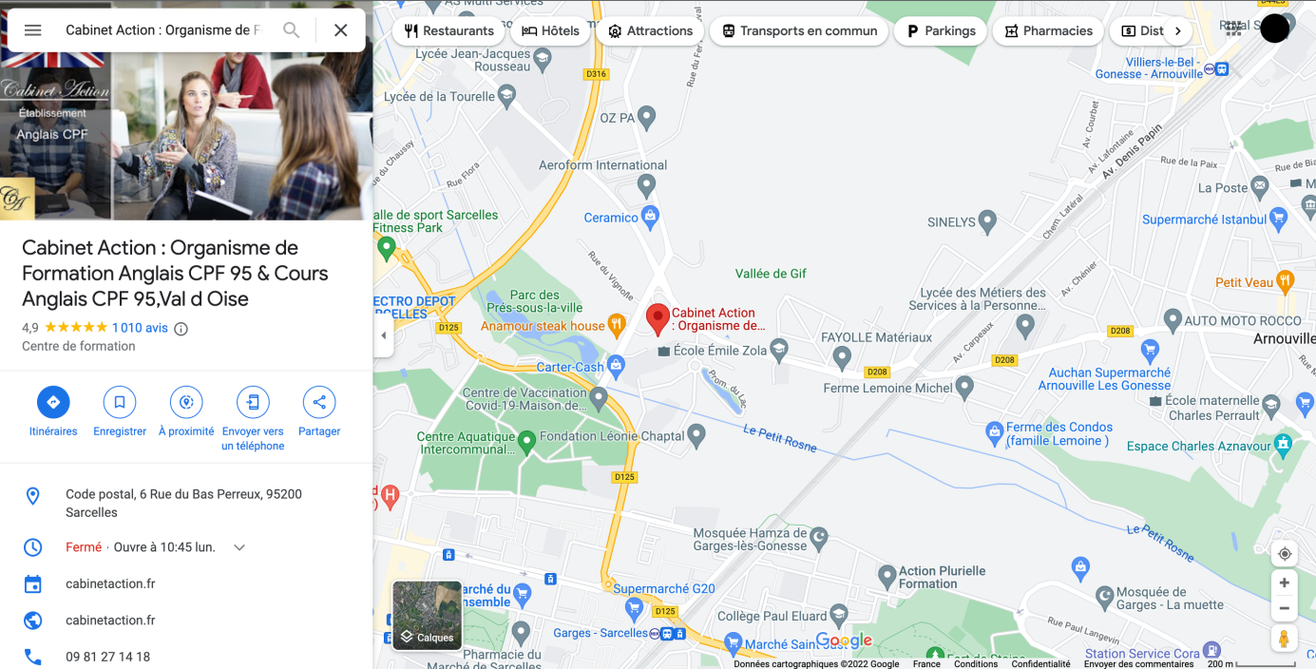

Contexte (Projet)

Cabinet action est l’organisme de formation anglais le mieux référencé sur Google, pour garder leur compétivité, il se devait de digitaliser leur société c’est à dire d’être présent sur internet et d’avoir un site moderne et responsive (adaptation à toutes les résolutions écrans). Pour cela Ciryl Losio (maitre de stage) nous a fait une maquette du site ainsi qu’un power point des outils qu’on devra utiliser.

Les outils :

* Cms Wordrpress
* Extension élémentor
* Facebook Meta
* Ovh

Schéma de cas d’utilisation

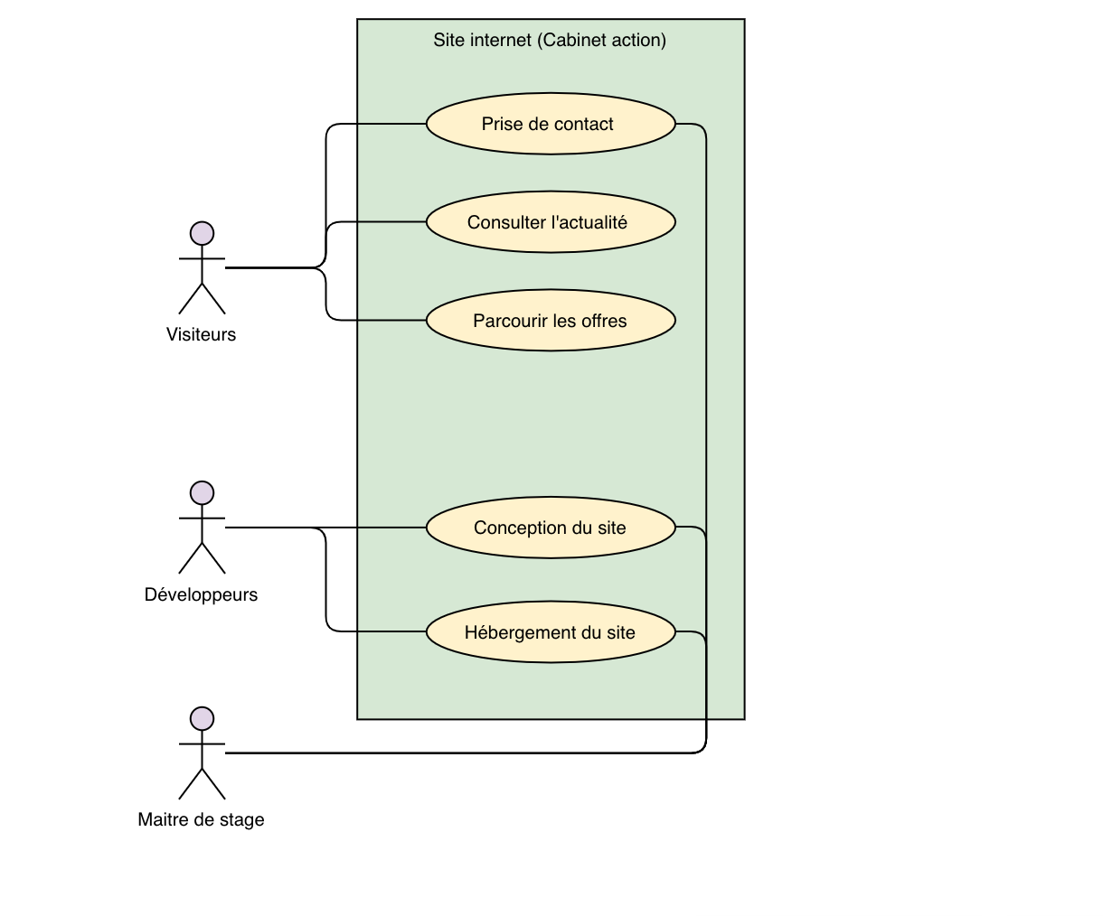

Mission 1 : Création du site

Une des principales missions que j’ai réalisées surtout durant les 3 premières semaines a été la création du site.

OBJECTIFS :

* Conception d’un site à l’image du power point fourni par le maître de stage.
* Gérer la responsivité.
* Trouver des idées originales pour que cabinet action se démarque des ses concurrents.

TRAVAIL RÉALISÉ :

À partir de la maquette principale du site, nous avons échanger sur le projet, les modifications, les ajouts nécessaire et des idées pour le futur du site.

Extrait de la maquette du maitre de stage :

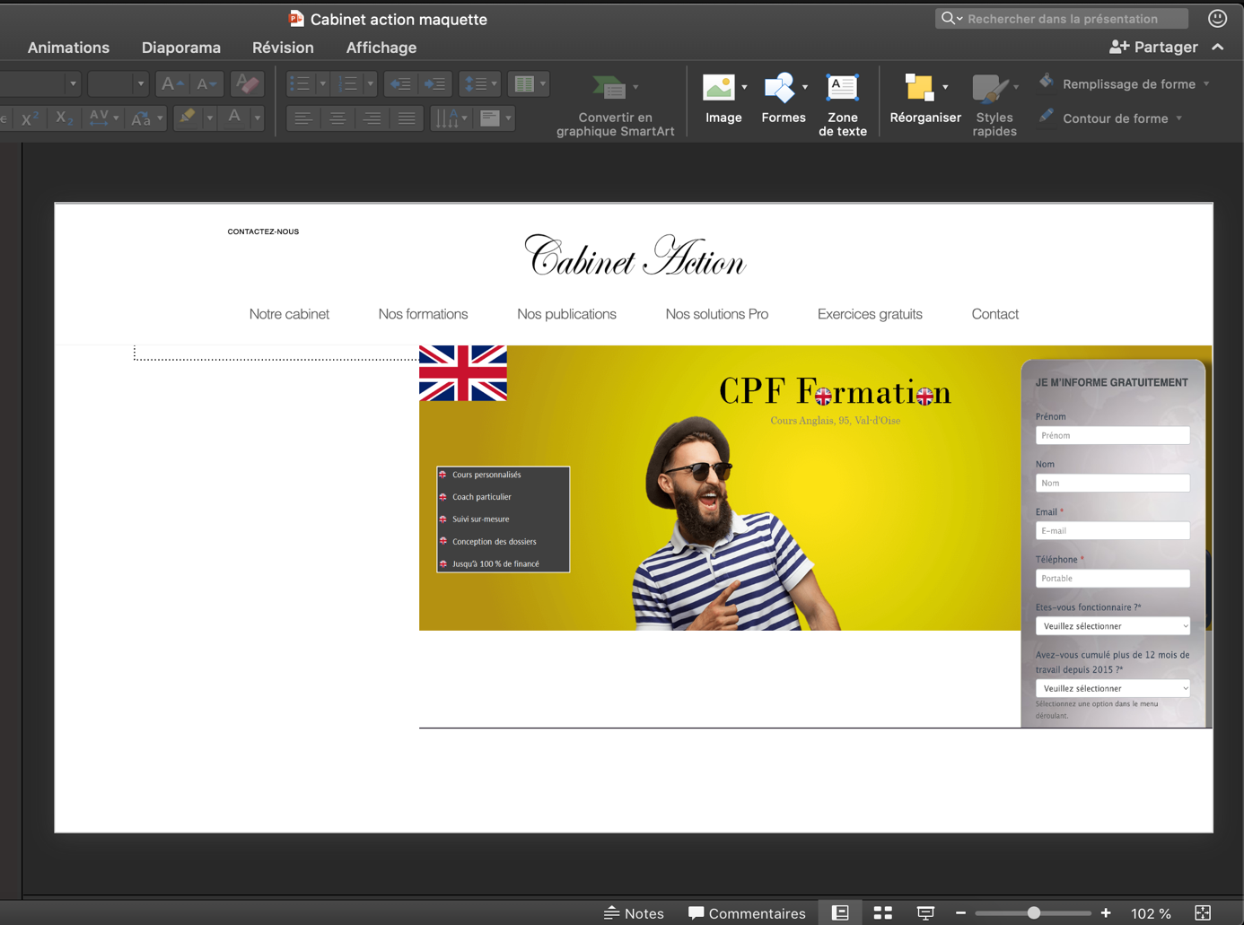

Après ces jours d’échanges nous avons commencé, par travailler sur les premières sections du site (menu, header et les sections des formations).

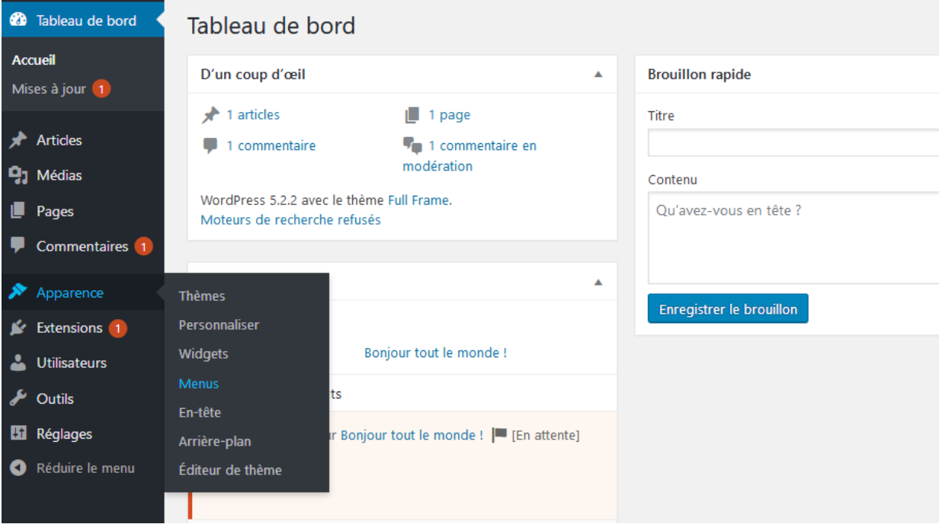

Pour la construction de nos pages nous avons utilisés une extension du nom d’Elementor, qui est un outil permettant de créer des pages complexes sans coder.

Par exemple Elementor nous permet de gérer la marge, padding, superposition, couleurs, le format vidéo etc… Nous retrouvons de nombreuses fonctionnalités du CSS dans Elementor.

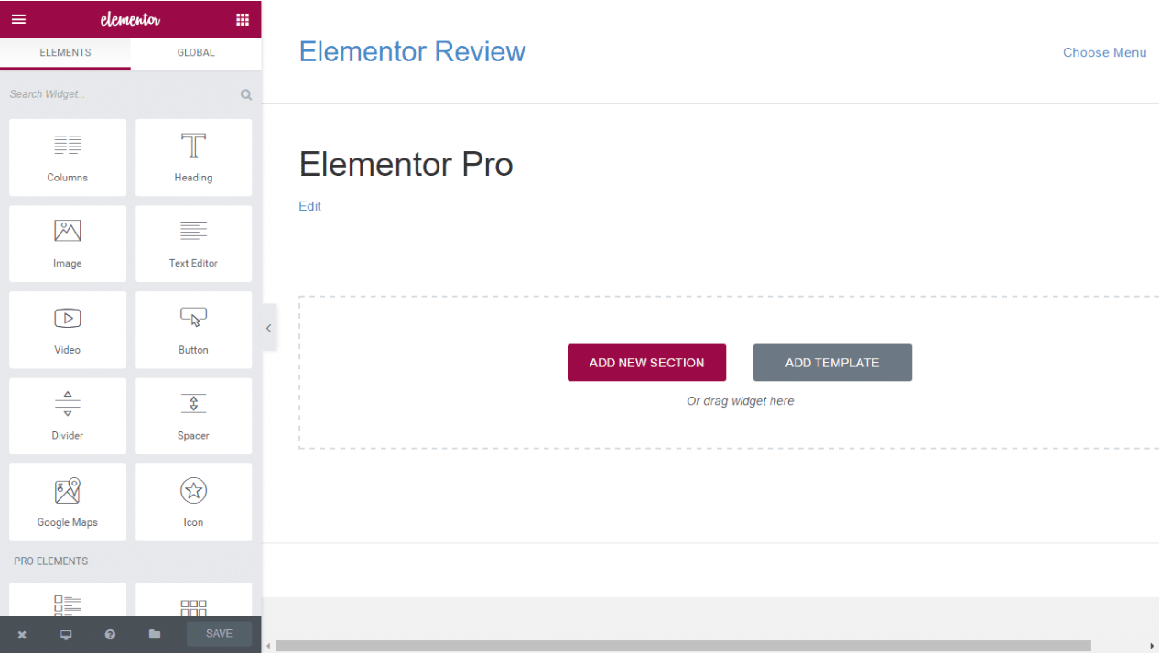

Pour la responsivité du site nous avons utilisé wptouchpro, qui est un plugin WordPress avec des paramètres puissants pour rendre un site web mobile.

Depuis les paramètres de wptouchpro on se rend sur compatibilité du site l’onglet appareils pour activer ou désactiver les appareils mobiles et les navigateurs pour votre site web mobile :

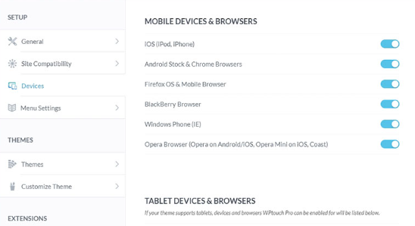

Il faudra ensuite se rendre l’onglet “Paramètres du menu” pour gérer les options du menu de navigation de votre site mobile, ensuite il faudra personnaliser le menu de navigation de du site dans le menu d’apparence dans WordPress.

Résultat de la responsivité :

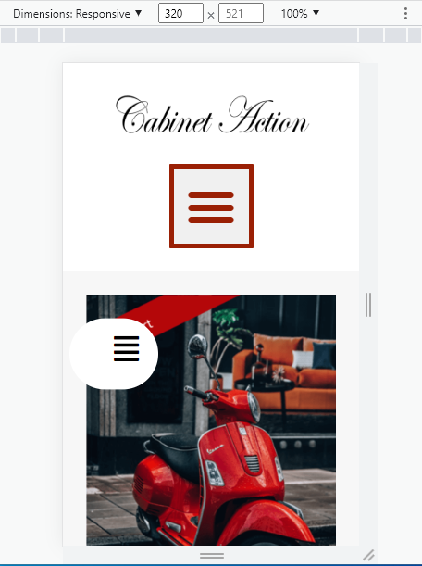

Après avoir présenté notre première mission dont la priorité était l’accessibilité, nous allons maintenant passer à la seconde mission qui repose sur l’hébergement du site.

Mission 2 : Hébergement du site

À la fin de la 3ème semaine il nous restait plus qu’une semaine pour traiter l’hébergement et faire le SEO.

OBJECTIFS :

* Hébergement du site.
* Création de sous-domaines.

TRAVAIL RÉALISÉ :

Après que le maitre de stage est mis l’index du site en ligne depuis OVH, notre nouvel objectif était de crée des sous-domaines afin d’avoir plusieurs parties du site sur le même nom de domaine.

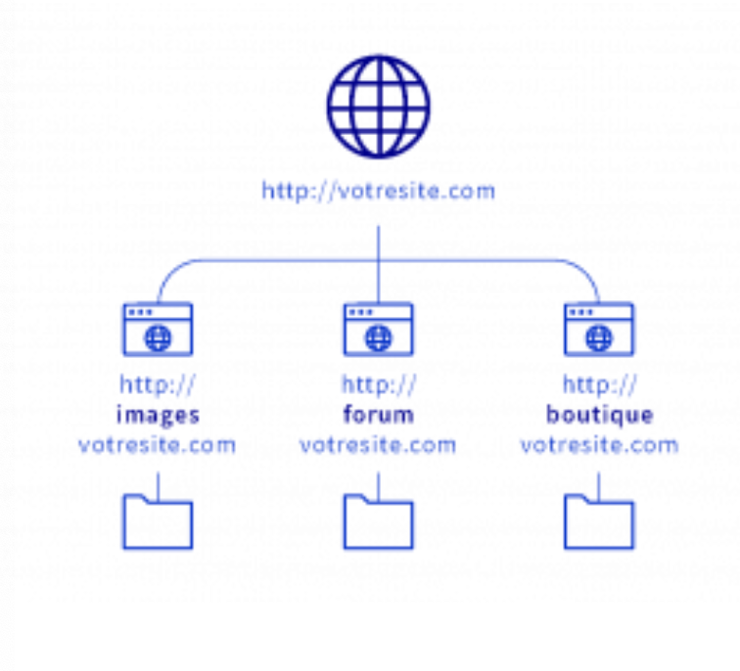

Les avantages de l'utilisation de sous-domaines :

* Cela permet de gérer différents sites ou types d'activité indépendamment, mais sur un seul hébergement avec un point d'entrée unique.
* Facile à mettre en place très simplement à partir de l’interface d'administration « Multisite » de l’espace client.
* Optimisation SEO : chaque sous-domaine configuré est considéré comme un site à part entière par les moteurs de recherche.

Tout d’abord, il faut se connecter à l’espace client OVHcloud et sélectionnez Web Cloud. Puis Cliquer sur Hébergements, sélectionner l’offre concernée, et choisir l’onglet Multisite.

Pour des raisons de confidentialité, les captures d’écran suivante ne sont pas les originales.

Dans le tableau ci-dessous se trouve tous les noms de domaines et sous-domaines des sites que OVH héberge pour Cyril Losio :

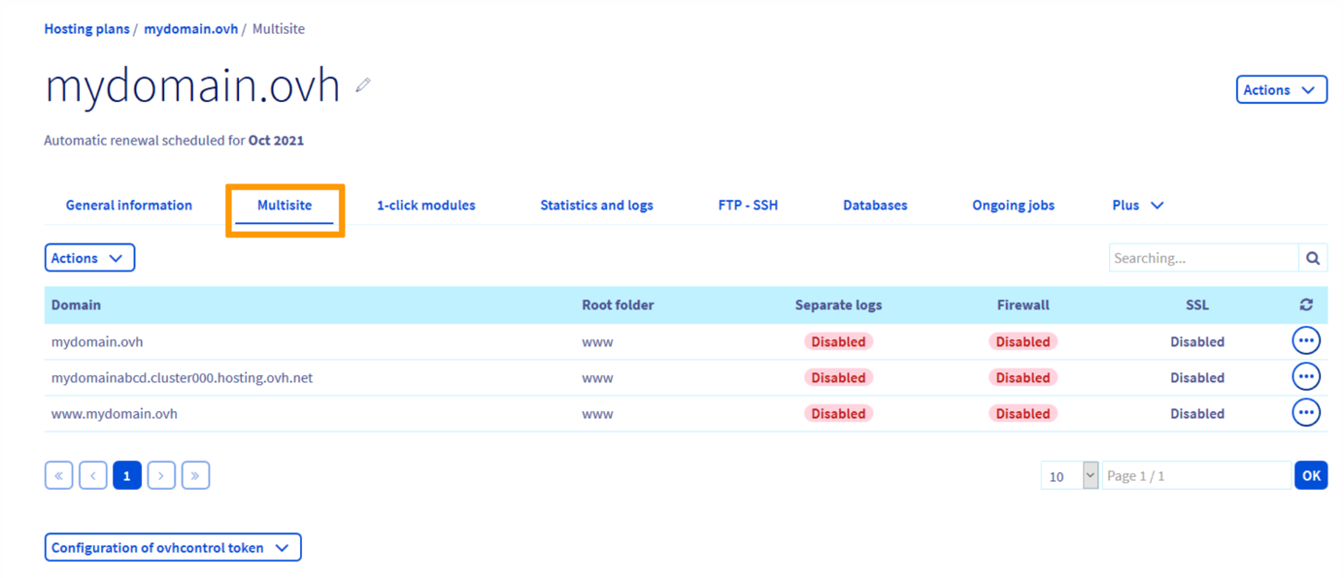

Pour ajouter des sous domaines et faire la configuration la documentation nous a été d’une grande aide, le lien est ci-dessous :

<https://docs.ovh.com/fr/hosting/multisites-configurer-un-multisite-sur-mon-hebergement-web/>

après avoir complétées certaines informations ( activation du pare-feu, logs séparés, définition du dossier racine etc…), ce récapitulatif s’affiche ce qui nous permet de vérifier que tout se soit bien passé:

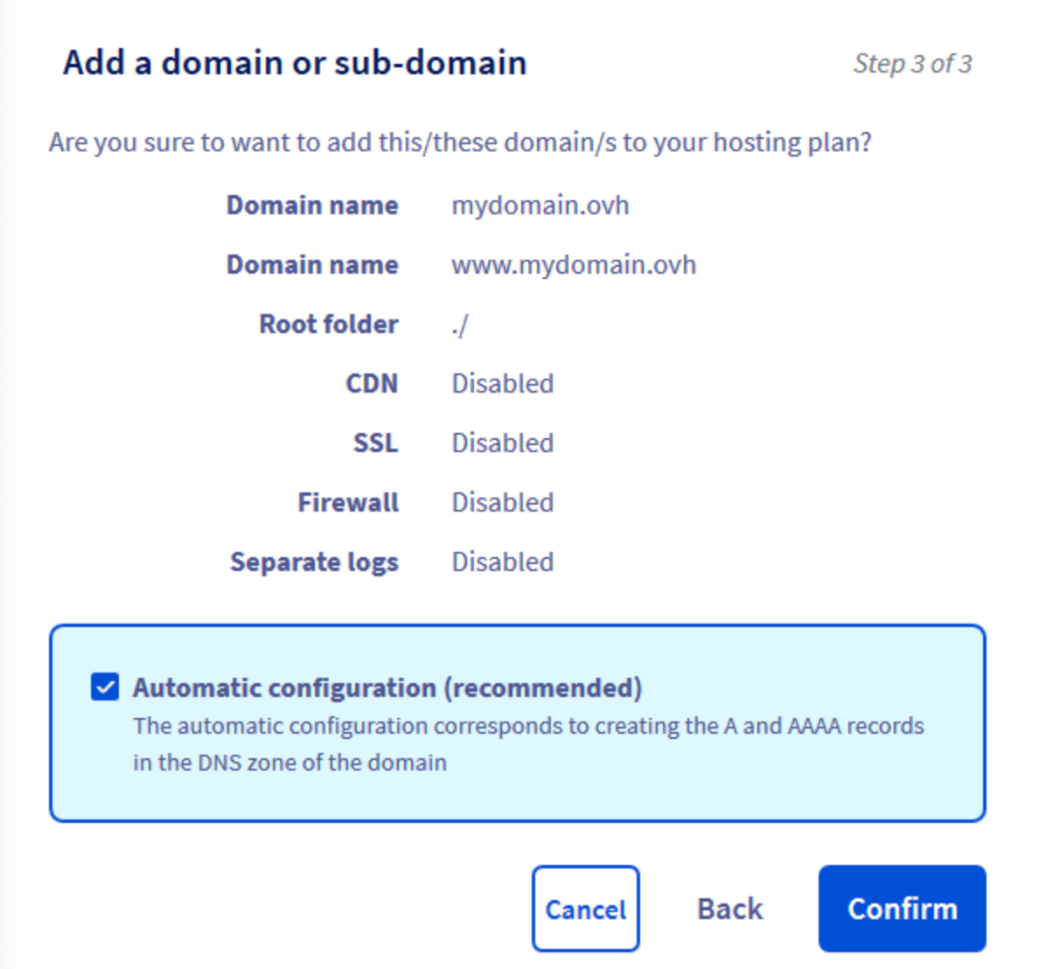

Nous avons ensuite procédé à la configuration du DNS manuelle, après cela nous avons attendu 24 heures car la modification de la configuration DNS de votre domaine nécessite un temps de propagation avant d’être pleinement effective.

Une fois le nom de domaine ajouté, il ne nous reste plus qu’à mettre en ligne le site associé à ce dernier. On doit réaliser cette manipulation dans le dossier racine que nous avons précédemment créée.

Nous avons premièrement récupérer les fichiers du site, puis le maitre de stage c’est connecter à son espace de stockage depuis File Zilla.

Dans la fenêtre ci-dessous on y entre le port de connexion ftp et d’autres informations afin de lier le serveur ftp File Zilla à OVH :

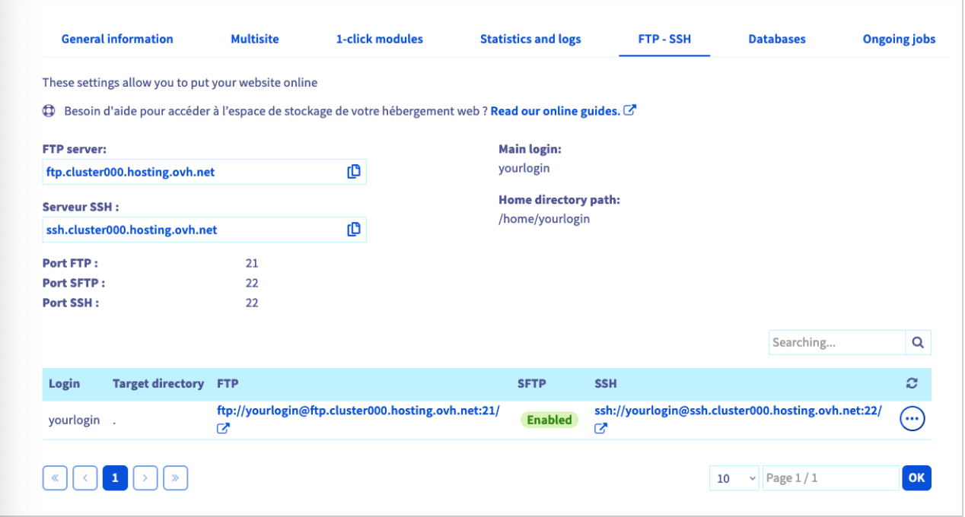

Une fois les fichiers téléchargés sur l’espace de stockage on peut à présent accéder au site web :

